Муниципальное дошкольное образовательное автономное учреждение
«Детский сад №156»

Конспект интегрированного занятия

Образовательные области: «Речевое развитие», «Познавательное развитие», «Художественно-эстетическое развитие», «Социально-коммуникативное развитие», «Физическое развитие»
Образовательная деятельность: «Развитие речи, ФЦКМ, ФЭМП, часть, формируемая участниками образовательных отношений «В мире природы Оренбургской области»», «Формирование начальных представлений о здоровом образе жизни», «Музыкально-художественная деятельность»
Тема: «Шашечный турнир «Золотая шашка»»

Старший дошкольный возраст 5-6 лет

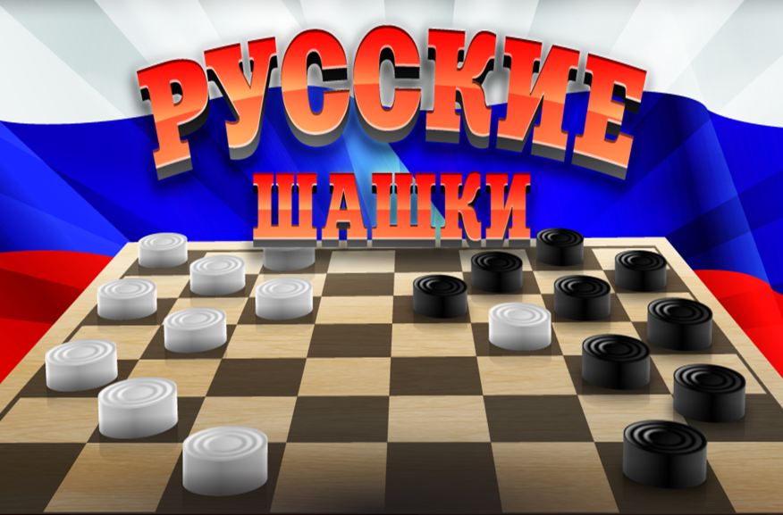

Подготовил:
воспитатель высшей кв. категории Варятченкова Т. А.,
МДОАУ № 156

Оренбург, 2023
Тема: «Шашечный турнир «Золотая шашка»»
Цель: демонстрация промежуточных знаний, умений и сформированных навыков дошкольников.
Задачи:
Образовательные: расширить представления о водных источниках родного края (родник Кайнар, река Буртя, Река Урал (Яик));
закрепить знания прямого и обратного счета в пределах 8, отвечать на вопросы «Сколько?», «Который по счету?»; Закрепить временные представления «сегодня, завтра, послезавтра, вчера, позавчера». Формировать умение ориентироваться на шашечном поле; закрепить правила игры в шашки.
Развивающие: создать условия для развития логического мышления, сообразительности, внимания.
Способствовать формированию мыслительных операций, развитию речи, умению аргументировать свои высказывания.
Воспитательные: воспитывать самостоятельность, иметь представления о понятии «Дружба», умение понимать учебную задачу
Приемы руководства деятельностью детей:
1.Приемы постановки целей и мотивации деятельности детей: дети, расставляя шашки на шашечном поле, замечают, что их не хватает для проведения турнира. Для того, чтобы турнир состоялся, необходимо выполнить задания Шапокляк и найти недостающие шашки.
2.Приемы активизации деятельности детей в процессе занятия: беседа, создание развивающей среды, создание игровой проблемной ситуации, вывод.
3.Приемы организации практической деятельности детей: игра «Собери картинку», расстановка шашек на шашечном поле
4.Приемы поддержания интереса у детей: получение видеопослания о Шапокляк, использование худ. слова, цепочка вопросов с разным содержанием, проблемные ситуации., интерактивная игра «Осень», игра «Собери картинку». Составление «Пирамиды дружбы»
5.Приемы оценки и самооценки: взаимопроверка, оценка собственной деятельности.

Создание среды для организации и проведения занятия: ППРС организовано к проведению шашечного турнира, видео презентация с видео посланием и интерактивной игрой «Осень», конверты с разрезными государственными и негосударственными символами. Напольное шашечное поле с шашками, черный ящик с пригласительными билетами на каждого.

Виды детской деятельности в занятия:
Игровая, коммуникативная, познавательная, физическая культура, практическая.
Предварительная работа: беседы о сезонных изменениях в природе, разгадывание и придумывание загадок о признаках осени; прослушивание детских песен об осени.
Прямой и обратный счет предметов на прогулке, в группе, в сюжетно-ролевой игре. Ориентировка в пространстве, на шашечном поле. Игра «Живая неделька». Игры в шашки. знакомство с символами ДОУ, города, страны, изготовление эмблемы группы.
Планируемые результаты:
Личностные:
- проявление эмоциональной отзывчивости к окружающему миру;
- воспитание нравственных качеств.
Интеллектуальные:
-расширить представления о водных источниках родного края;
- знать прямой и обратный счет в пределах 8,
- отвечать на вопросы «Сколько?», «Который по счету?»;
- владеть временными представлениями «сегодня, завтра, послезавтра, вчера, позавчера»
- ориентироваться на шашечном поле;
-знать и соблюдать правила игры в шашки.
Физические:
-иметь представления о шашках, как о виде спорта
Критерии оценки деятельности детей в занятии:
-Ребенок любознательный, активный.
-Проявляет самостоятельность.
-Владеет средствами общения и способами взаимодействия с взрослыми и сверстниками.
-Способен выполнять поставленные перед ним задачи.
-Проявляет эмоциональную отзывчивость.
-Доводит начатое дело до конца, радуется полученному результату.

План занятия

1.Вводная часть:  Создание мотивации для детской деятельности.  Приветствие друг друга, эмоциональный настрой.  Определение цели.  Выводы.  2. Основная часть:  Задание по ФЭМП «отвечай на вопрос»  Интерактивная игра «Осень»  Задание «отвечай на вопрос»  Игра «Собери картинку»  3.Заключительная часть:  Оценка деятельности детей и самооценка.  Подведение итогов занятия.  Длительность занятия | 2 мин  20 мин  3 мин.  25 мин.

Ход занятия

Части занятия | Содержание | Образовательные области
1. Вводная часть  Создание мотивации для детской деятельности.  Определение цели.  Обыгрывание создавшейся ситуации. Выводы.  3мин.  "ПРАВИЛА ИГРЫ" | 1 слайд  Ребята, опустив билет в ящик, проходят на «шашечный турнир» и занимают свои места болельщиков. Посадочные места расставлены с двух сторон. Первый ряд- белые шашки, второй- черные шашки.  Воспитатель: дорогие друзья! Сегодня мы с вами собрались на турнире «Золотая шашка». В поединке участвуют наши друзья Чебурашка и Гена Крокодил.  Поприветствуем аплодисментами игроков и всех гостей этого турнира.  Мы с вами тоже готовились к нему, чтобы знать все ее правила и проследить, что они выполняются.  Воспитатель:  Дежурные помощники расставьте шашки на поле.  А мы с вами вспомним правила.  Дети:  "ПРАВИЛА ИГРЫ"  Начинать бой можешь смело –  Первый ход всегда за белой!  Шашки медленно, но метко  Шагают лишь по черным клеткам!  Наверно, шашкам не везет,  Что ходят шашки лишь ВПЕРЕД!  Знают все : и стар, и млад,  Шашкой бьем вперед – назад!  Шашка соперника сразу погибнет,  Если твоя ее перепрыгнет!  Поля вдруг конец настанет,  Сразу шашка «дамкой» станет!  Чтоб твою «дамку» не поймали,  Ход ее по всей диагонали!  Цель игры – побить «врагов»  И чтоб им не было ходов!  Ребята с воспитателем обнаруживают, что шашек не хватает.  2 слайд 1 голос  Аудио голос Шапокляк:  «Здрасьте!  Что, шашек не хватает?  Меня не пригласили на турнир. Поиграть со мной не захотели. И теперь не найти вам шашек.  Вы хитры, а я хитрее. Вы умны, а я умнее.»  Воспитатель: дорогая Шапокляк, но мы с ребятами так мечтали об этом турнире!  2 слайд 2 голос  Аудио голос Шапокляк:  Хорошо. Есть один вариант. Если вы выполните мои задания и, то найдете недостающие шашки. Согласны?  Дети: согласны. Это ведь наши друзья.  Целеполагание: если мы сыграем с Шапокляк, то сможем найти шашки и турнир, к которому готовились друзья, состоится. | Социально- коммуникативное развитие  Речевое развитие
2.Основная часть.  Задание по ФЭМП «отвечай на вопрос»  Интерактивная игра «Осень»  Задание «отвечай на вопрос»  Игра «Собери картинку» | 2 слайд 3 голос  Шапокляк: если хорошо посмотрите в черный ящик, то найдете там подсказки. Выполняйте поочередно.  (в черном ящике, куда сложили пригласительные билеты, находятся карточки с изображением Шапокляк, где на обратной стороне написаны задания.)  1 задание: «команда черных шашек встает у края поля перед белыми шашками. Ответив на вопросы постепенно передвигается, собирая шашки.  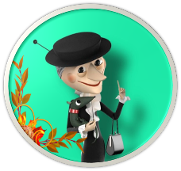  Воспитатель: Помогать будет колокольчик. Где он зазвенит, тот и ответ говорит  Вопросы: (ФЭМП)  -назовите пропущенные числа  1 2 . 4 5 6 . 7 8  Шашка 1  Всего 7 дней в неделе. Назовите 5 дней, не называя их названия (сегодня, завтра, после завтра, вчера, позавчера).  Шашка 2  -посчитайте от 8до 1  Шашка 3  -назовите геометрические фигуры, у которых есть углы, стороны и вершины (треугольник, квадрат, прямоугольник)  Шашка 4. На дне прикреплена шашка для турнира  2 карточка  Воспитатель: ребята на втором задании нарисован телевизор. Что это может значить?  На экране появляется интерактивная игра: «Осень».  Воспитатель: ребята, а обязательно нужно отвечать на вопросы Шапокляк?  Дети: Да. Нам нужно сыграть с Шапокляк, найти шашки. Тогда состоится турнир у наших друзей.  Интерактивная игра  Воспитатель: Шапокляк приготовила вопросы по трем разделам: загадки осени, музыка осени, приметы осени. Нам достаточно ответить на 4 вопроса, последним отвечаем на черный квадрат.  Дети: мы нашли вторую шашку.  Ребята получают 2 шашку (на балалайке)  3 карточка  Команда белых шашек приглашается на край поля.  Воспитатель: я называю слово, вы мне говорите, с чем оно связано.  -Кайнар (мощный родник не замерзающий зимой, который находится в буртинской степи)  - Буртя (речка в Буртинской степи) переводится как «река Меловая», так как на территории, где протекают реки под названием Буртя, имеются залежи мела, известняков, то есть названия даны по природным особенностям.  - Яик (прежднее название реки Урал. Прежнее название реки до сих пор сохранилось в Казахстане)  Воспитатель: на вопросы ответили. Ребята, здесь приготовлены конверты, задание в конверте. «Собери картинку»  Воспитатель: команду черных шашек приглашаю посмотреть, что изображено на этих карточках.  Воспитатель: - «Ребята, а что связывает эти символы между собой?»  ( это символы нашей Родины)  Воспитатель:  Шашка находится под одним из самых важных и недостающих символов нашей страны (флаг).  Ребята находят 3 шашку | Познавательное развитие  Художественно- эстетическое развитие
3.Заключительная часть.  Оценка деятельности детей и самооценка.  Подведение итогов ОД. | Воспитатель: Сколько шашек нам не хватало?  Дети: три  Воспитатель: Сколько шашек мы добыли?  Дети: три  Воспитатель: что нам это дает? Для чего мы выполняли задания Шапокляк?  Дети: чтобы у нас состоялся турнир  Воспитатель: и турнир наш состоится. Ура!  Ребята, а вы помните, почему Шапокляк так поступила?  (потому что ее не пригласили на турнир)  Воспитатель: а почему я об этом спросила?  (надо пригласить Шапокляк и отправить ей пригласительный билет)  Воспитатель: что помогло нам справится со всеми проблемами?  (дружба)  «Мы сила , когда едины»  Мне кажется, что у нас может с вами получиться «Пирамида дружбы»  Воспитатель: «как только к нам доберется Шапокляк, наш турнир состоится»  Гена Крокодил и Чебурашка: спасибо вам ребята за помощь. Вы – настоящие друзья. У меня есть необычные шашки: с разными видами транспорта. | Социально-коммуникативное развитие
Длительность занятия: 25 минут

